Phụ lục 3 – Tổng hợp các chi phí của dự án
Đvt: 1000 VN đồng
STT | Danh mục | Vốn vay JICA |  |  | Vốn đối ứng trong nước |  |  | Tổng cộng
STT | Danh mục | Trung ương | Địa phương | Cộng | Trung ương | Địa phương | Cộng | Tổng cộng
I | XÂY LẮP | 402,568,436 | 458,827,798 | 861,396,234 | 106,979,716 | 0 | 106,979,716 | 968,375,950
1 | Công trình đầu mối Sông Luỹ (bao gồm cả thiết bị cơ điện, mặt bằng khu đầu mối) | 96,476,492 | 0 | 96,476,492 | 8,584,703 |  | 8,584,703 | 105,061,194
2 | Hệ thống kênh chính Đông (bao gồm cả thiết bị cơ điện, kênh chính Đồng Mới, hệ thống tiêu, hệ thống nhà quản lý, hệ thống đường trục nối) | 306,091,944 | 209,414,591 | 515,506,535 | 46,788,306 |  | 46,788,306 | 562,294,842
3 | Cơ sở hạ tầng các khu định cư |  | 79,097,642 | 79,097,642 | 7,125,455 |  | 7,125,455 | 86,223,097
4 | Khai hoang và cải tạo đồng ruộng |  | 20,638,780 | 20,638,780 | 1,687,766 |  | 1,687,766 | 22,326,546
5 | TDA: Kiên cố hệ thống kênh Nha Mưng - Chà Vầu |  | 43,049,679.96 | 43,049,680 | 4,399,878 |  | 4,399,878 | 47,449,558
6 | TDA: Kiên cố hóa kênh Úy Thay - Đá Giá |  | 99,269,324.71 | 99,269,325 | 9,961,172 |  | 9,961,172 | 109,230,497
7 | Xây dựng 8 khu thí điểm |  | 7,357,781 | 7,357,781 | 2,935,339 |  | 2,935,339 | 10,293,120
8 | Chi phí xây dựng phần các hạng mục bổ sung để khai thác có hiệu quả dự án |  |  |  | 25,497,096 |  | 25,497,096 | 25,497,096
II | THIẾT BỊ | 4,324,022 | 0 | 4,324,022 | 416,217 | 0 | 416,217 | 4,740,239
1 | Mua sắm trang Thiết bị Quản lý dự án | 573,244 |  | 573,244 | 41,140 |  | 41,140 | 614,384
2 | Mua sắm phương tiện đi lại | 2,072,727 |  | 2,072,727 | 207,273 |  | 207,273 | 2,280,000
3 | Mua sắm trang Thiết bị Quản lý và vận hành | 1,678,050 |  | 1,678,050 | 167,805 |  | 167,805 | 1,845,855
III | ĐỀN BÙ, GIẢI PHÓNG MẶT BẰNG, RAP |  |  |  | 25,295,000 | 292,909,145 | 318,204,145 | 318,204,145
1 | Đền bù, giải phóng mặt bằng |  |  |  |  | 176,473,145 | 176,473,145 | 176,473,145
2 | Tái định cư 2 xã Phan Lâm Phan Sơn |  |  |  |  | 116,436,000 | 116,436,000 | 116,436,000
3 | Công tác chuản bị xã hội, hỗ trợ định cư, hành chính (theo RAP) |  |  |  | 25,295,000 |  | 25,295,000 | 25,295,000
IV | CHI PHÍ QUẢN LÝ DỰ ÁN |  |  |  | 15,576,641 | 0 | 15,576,641 | 15,576,641
1 | Phần dự án gốc |  |  |  | 12,401,552 |  | 12,401,552 | 12,401,552
2 | Phần vốn dư |  |  |  | 3,175,089 |  | 3,175,089 | 3,175,089
V | CHI PHÍ TƯ VẤN | 100,962,230 | 1,550,748 | 102,512,978 | 33,507,711 | 6,174,212 | 39,681,923 | 142,194,901
1 | Phần dự án gốc | 100,962,230 | 0 | 100,962,230 | 28,050,409 |  | 28,050,409 | 129,012,639
a | Giai đoạn chuẩn bị đầu tư |  |  |  | 5,619,262 |  | 5,619,262 | 5,619,262
b | Giai đoạn thực hiện đầu tư và KTDA | 100,962,230 |  | 100,962,230 | 22,431,147 |  | 22,431,147 | 123,393,377
2 | Phần vốn dư | 0 | 1,550,748 | 1,550,748 | 5,457,302 | 6,174,212 | 11,631,514 | 13,182,262
a | Chi phí tư vấn cho TDA NM-CV; UT-ĐG và Đập Đồng Mới |  |  |  | 2,674,237 | 5,981,232 | 8,655,469 | 8,655,469
b | Chi phí Tư vấn: Khảo sát và thiết kế bản vẽ thi công toàn bộ kênh cấp 3, kênh nội đồng |  | 1,550,748 | 1,550,748 | 1,252,594 | 192,980 | 1,445,574 | 2,996,322
c | Chi phí Tư vấn đầu tư xây dựng phần các hạng mục bổ sung để khai thác có hiệu quả dự án |  |  |  | 1,530,471 |  | 1,530,471 | 1,530,471
VI | CHI PHÍ KHÁC | 43,740,000 |  | 43,740,000 | 24,924,201 | 0 | 24,924,201 | 68,664,201
VII | DỰ PHÒNG (cho các hạng mục bổ sung để khai thác có hiệu quả dự án) |  |  |  | 2,187,566 | 0 | 2,187,566 | 2,187,566
 | TỔNG CỘNG | 551,594,688 | 460,378,546 | 1,011,973,234 | 208,887,051 | 299,083,357 | 507,970,408 | 1,519,943,642
 | LÀM TRÒN | 551,595,000 | 460,379,000 | 1,011,973,000 | 208,887,000 | 299,083,000 | 507,970,000 | 1,519,944,000

Nguồn: Theo số liệu tổng hợp của Ban CPO tính đến ngày 10/9/2015

Phụ lục 4- Các sơ đồ tổ chức thực hiện và quản lý dự án

Phụ lục 4.1- Sơ đồ tổ chức Bộ NN&PTNT ()

Bộ trưởng
Các Thứ trưởng
Vụ Kế hoạch

Vụ Quản lý DN

Vụ Tài chính

Vụ KHCN & MT

Vụ Hợp tác QT

Vụ Pháp chế

Vụ Tổ chức CB

Cục Trồng trọt

Cục Bảo vệ TV

Cục chế biến NLS & nghề muối

Cục QL XD công trình

Cục Kinh tế Hợp tác và PTNT

Cục Chăn nuôi

Cục Thú y

(11)

(2)

(3)

Các đơn vị Tin học, thống kê, báo chí

Tổng Cục
Thủy lợi
Tổng Cục
Thủy sản

Cục QL chất lượng nông lâm thủy sản

Tổng Cục Lâm Nghiệp

Các Tổng Cục, Cục

Các Vụ quản lý

Các Trường cán bộ quản lý
Thanh tra Bộ

Văn phòng Bộ

Viện CS và Chiến lược PT NNNT

(7)

Phụ lục 4.2- Sơ đồ tổ chức thực hiện dự án

Tư vấn Dự án
HĐND, Sở NN&PTNT, UBND huyện; Sở TNMT, Sở Y tế
JICA
Bộ NN&PTNT
Ban Điều hành DA
UBND tỉnh BT
CPO
Điều phối chung toàn DA án
Quản lý Tư vấn thiết kế chi tiết
Quản lýTư vấn vấn quốc tế hỗ trợ thực hiện dự án

Mua sắm trực tiếp
Đào tạo
Các hoạt động RDS, RAP, EMP, ACD, DEM
Mua sắm trực tiếp
Các CT đấu thầu trong nước
Giám sát thi công
Ban 7
BT PMU1; BT PMU2
Giám sát thi công

Các CT đấu thầu trong nước

Mua sắm trực tiếp

Các cán bộ ĐP, NGOs

Những người tham gia DA

IMC, WUGs
Ghi chú:
BT - Bình Thuận
NN&PTNT – Nông nghiệp & Phát triển nông thôn
TNMT – Tài nguyên Môi trường
Ban 7– Ban Quản lý dự án đầu tư và xây dựng thủy lợi 7
BT PMU1- Ban Quản lý dự án tưới PR-PT Bình Thuận 1
BT PMU 2- Ban Quản lý dự án tưới PR-PT Bình Thuận 2

DPC – UBND huyện
DPH- Sở Y tế
RDS- Hỗ trợ PTNT
RAP – Kế hoạch Hành động Tái định cư
EMP – Chương trình Giám sát môi trường
HIA – Đánh giá tác động y tế

JBIC – Cơ Quan Hợp tác Quốc tế Nhật bản
NGOs – Tổ chức Phi Chính phủ
WUGs – Các Nhóm người sử dụng nước
PME – Giám sát & Đánh giá Môi trường
ACD - Phát triển HTX NN
DEM – Quản lý ruộng trình diễn

Phụ lục 4.3- Sơ đồ tổ chức của Ban QL TW các Dự án Thủy lợi (CPO) ()

Trưởng Ban

Phòng Tổ chức, hành chính
Phòng Kế hoạch, tổng hợp
Phòng Thẩm định chế độ dự toán
Phòng Tài chính kế toán
Phòng Môi trường, tái định cư
Phó Trưởng Ban
(Giám đốc Ban Quản lý Dự án)
Dự án WB
Phó Trưởng Ban
(Giám đốc Ban Quản lý Dự án)
Dự án ADB, WB

Phó Trưởng Ban
(Giám đốc Ban Quản lý Dự án)
Dự án JIBIC, ADB
Phó Trưởng Ban
(Giám đốc Ban Quản lý Dự án)
Dự án JIBIC, ADB

Phụ lục 4.4
Dự án tưới Phan Rí - Phan Thiết
Sơ đồ tổ chức của Ban QL Dự án (CPMU) trong CPO
Phó Trưởng Ban CPO hoặc người được Bộ NN&PTNT chỉ định
Chuyên gia Xã hội, Môi trường, RAP
Chuyên gia Kế hoạch, tổng hợp
Chuyên gia Đấu thầu mua sắm
Chuyên gia giám sát Tư vấn và thẩm định
Chuyên gia tài chính, kế toán
Phiên dịch
Giám đốc điều hành

Phụ lục 4.5- Sơ đồ tổ chức cho Vận hành và Bảo trì

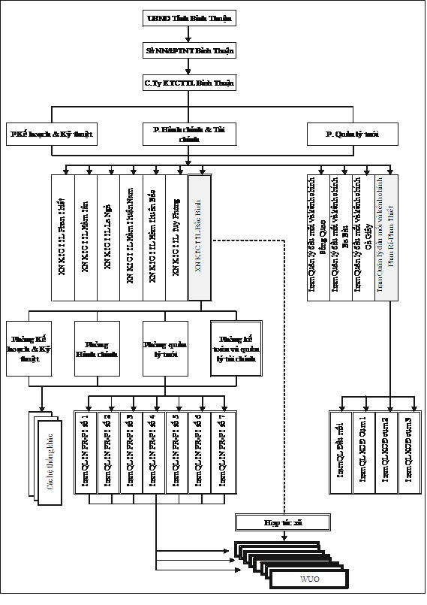

Ghi chú: WUO = Tổ chức người sử dụng nước

Phần vốn do Bộ Nông nghiệp và PTNT quản lý
Phần vốn do UBND tỉnh Bình Thuận quản lý.
Các hạng mục này được đầu tư bằng vốn đối ứng trong nước còn dư của dự án và đã được Bộ Nông nghiệp và PTNT phê duyệt tại Quyết định số 3670/QĐ-BNN-XD ngày 9/9/2015 phê duyệt, điều chỉnh dự án đầu tư xây dựng cho Dự án, dự kiến hoàn thành trong năm 2015
Ghi chú: Theo Nghị định số 199/2013/NĐ-CP ngày 26/11/2013 của Chính phủ Quy định chức năng, nhiệm vụ, quyền hạn và cơ cấu tổ chức của Bộ Nông nghiệp và Phát triển nông thôn
Theo Quyết định số 3239/QĐ-BNN-TCCB ngày 22 tháng 10 năm 2008 của Bộ trưởng Bộ NN&PTNT Quy định chức năng, nhiệm vụ, quyền hạn và cơ cấu tổ chức của Ban Quản lý Trung ương các Dự án Thủy lợi.

